**Ход занятия:**

А ты знаешь, что такое космос?

Да. Это планеты, Солнце, Луна, созвездия.

 Молодец! А знаешь, что первыми в космос полетели животные (показывает фотографию). Кто это?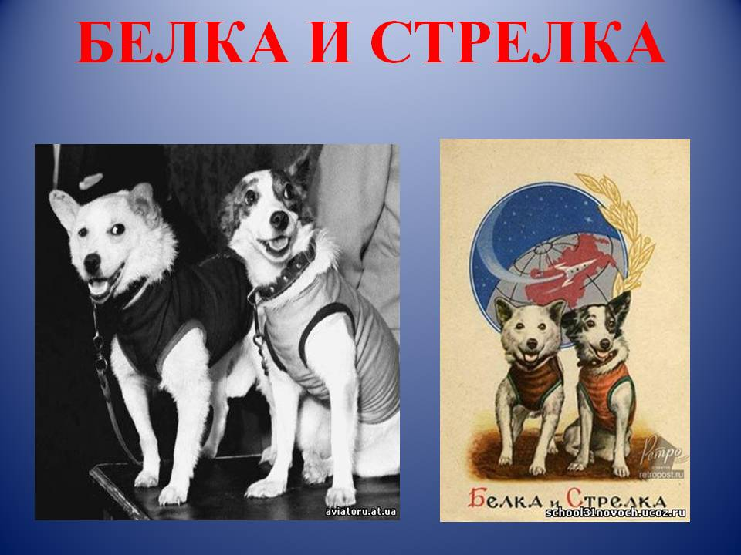

Это собачки. А звали их Белка и Стрелка. Они облетели землю вокруг, и вернулись обратно. И только потом в космос на ракете, с названием «Восток», полетел человек. (показывает фотографию) 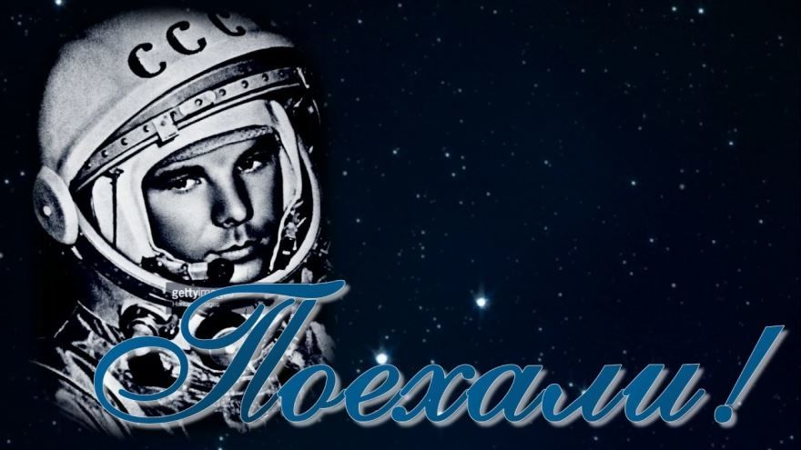 И звали его Юрий Гагарин.

Предлагаю отправиться в космическое путешествие в страну под названием « Космос»? Но в космос могут лететь только смелые, сильные и ловкие ребята. Давайте сделаем физическую разминку «Космос».

Один, два, три, четыре, пять (ходьба на месте)

В космос мы летим опять (Соединить руки над головой)

Отрываюсь от Земли (подпрыгнуть)

Долетаю до Луны (руки в сторону, покружиться)

На орбите повисим (покачать руками вперед-назад)

И опять домой спешим (ходьба на месте).

Вот какие мы сильные и теперь можем отправлять в путешествие. Но у нас нет ракеты. Ночью налетел сильный ветер и она сломалась. А мы полетим вот на этой ракете. 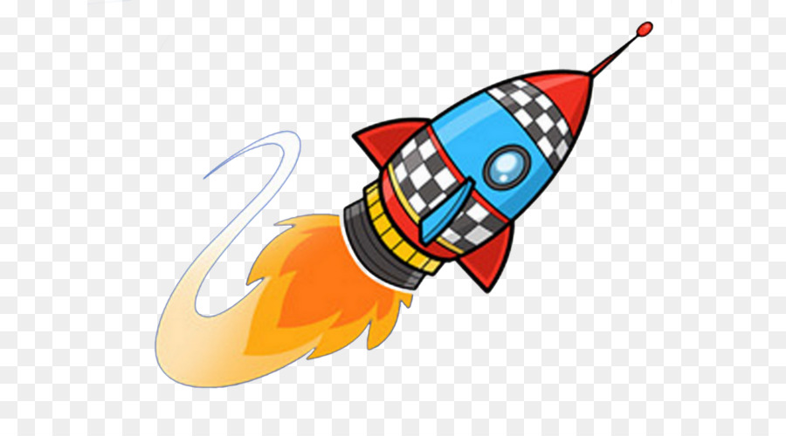

 Асейчас я буду загадывать вам загадки о частях космоса, а вы отгадывайте.

**Загадки:**

1. Ночью спрячется оно -

Станет на дворе темно.

Утром снова к нам в оконце

Бьётся радостное … (Солнце)

2. По тёмному небу рассыпан горошек

Цветной карамели из сахарной крошки,

И только тогда, когда утро настанет,

Вся карамель та внезапно растает. (Звёзды)

3. Освещает ночью путь,

Звёздам не даёт заснуть.

Пусть все спят, ей не до сна

В небе светит нам … (Луна)

4. Планета голубая,

Любимая, родная.

Она твоя, она моя,

А называется … (Земля)

. До луны не может птицы

Долететь и прилуниться,

Но зато умеет это

Делать быстрая … (Ракета)

6. Человек сидит в ракете.

Смело в небо он летит,

И на нас в своём скафандре

Он из космоса глядит. (Космонавт)

 И вот теперь мы можем продолжить наше волшебное путешествие. Давай поиграем в игру с названием «Космонавты».

**Подвижная игра «Космонавты»**

Запускаем мы ракету «У-у-у» (руки над головой в форме конуса);

Завели моторы «Р-р-р» (движения по кругу друг за другом);

Загудели «У-у-у» (руки расставили в стороны)

А ещё давай ещё поиграем.

**Упражнение «Чистоговорки про космос»**

ЛЯ – ЛЯ – ЛЯ – наша планета Земля.  
 МОС – МОС – МОС – мы летим в бескрайний космос.  
 НУ – НУ – НУ – вижу я Луну.  
 ЗДА – ЗДА – ЗДА – вот полярная звезда.  
 ОНЦЕ-ОНЦЕ – ОНЦЕ – греет землю солнце.  
 УТЬ – УТЬ – УТЬ – далекий млечный путь.  
  
 А теперь предложить такую игру:   
  
Какие вы молодцы! Вам понравилось, сегодняшнее наше путешествие в страну под названием «Космос»?.

- В космосе так здорово!  
 Звёзды и планеты  
 В космосе так здорово!  
 Острые ракеты.

- Мы о космосе мечтаем  
 И во сне туда летаем  
 Мы от страха не дрожим  
 В космос вместе полетим.

- Ну и ну, вот это да!  
 Наше солнце-лишь звезда!  
 Светит, согревает,  
 Очень ласковым бывает!

- Всё, – сказал я твёрдо дома, –  
 Буду только астрономом!  
 Необыкновенная

Вокруг Земли Вселенная.

Предложить детям заучить это стихотворение.